Участие в акции с 12.11.18 по 16.11.18 « Неделя информационной безопасности».

|  |  |  |  |  |
| --- | --- | --- | --- | --- |
| №  п/п | Мероприятия | Дата | Классы | Ответственные |
| 1 | Единый классный час  « Информационная безопасность» | 12.11.18 | 1-11 класс | Классные руководители 1-11 классов |
| 2 | Выставка в школьной библиотеке  «Интернет – друг или враг» | 12.11-16.11 | - | Школьный библиотекарь Пономарева Л.В. |
| 3 | Родительские собрания  « Безопасность в сети Интернет» | 13.11.18 | 9 классы | Классные руководители 9 классов. |
| 4 | Викторина « Информационная безопасность» | 15.11-16.11 | 7, 10 классы | Учитель информатики Синцова А.П. |

Директор МБОУ СОШ№33 И.В.Шосман

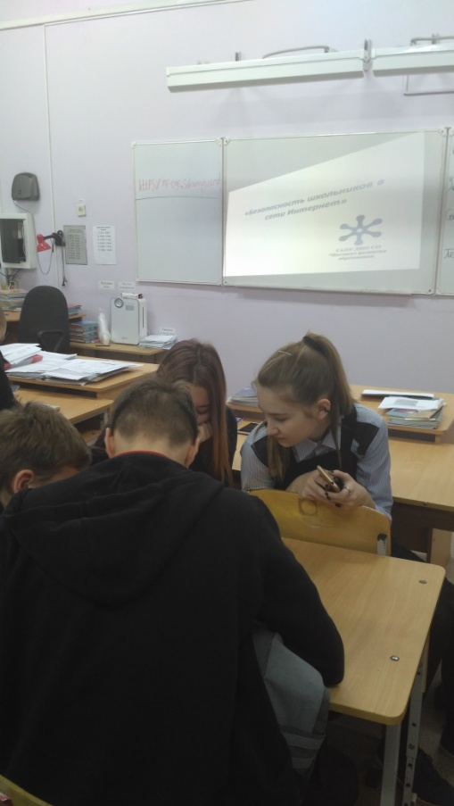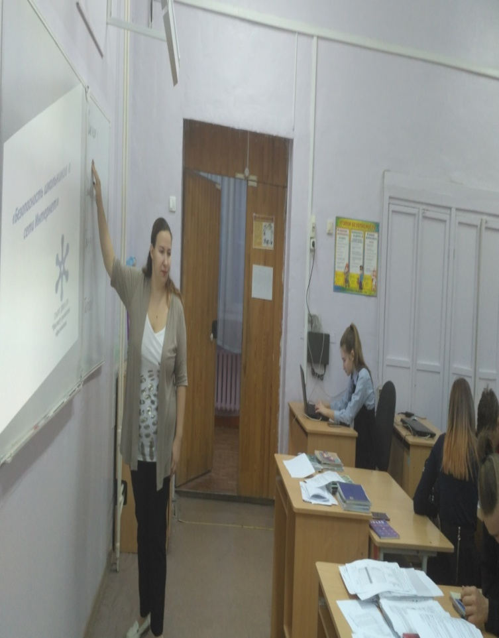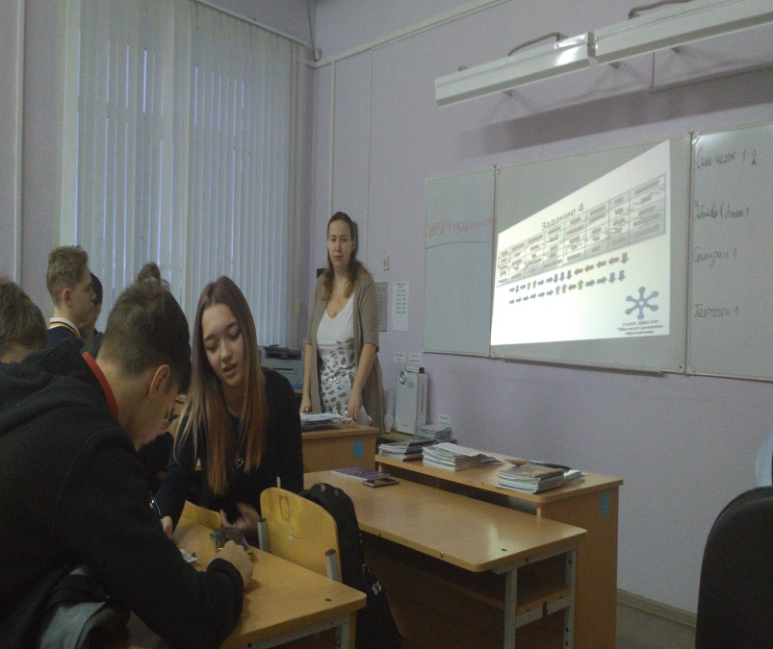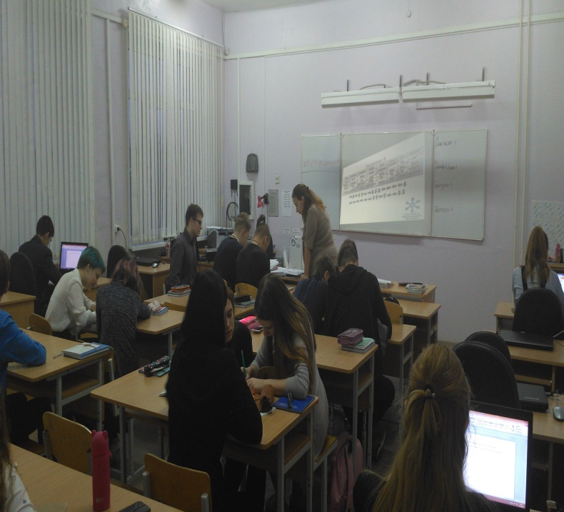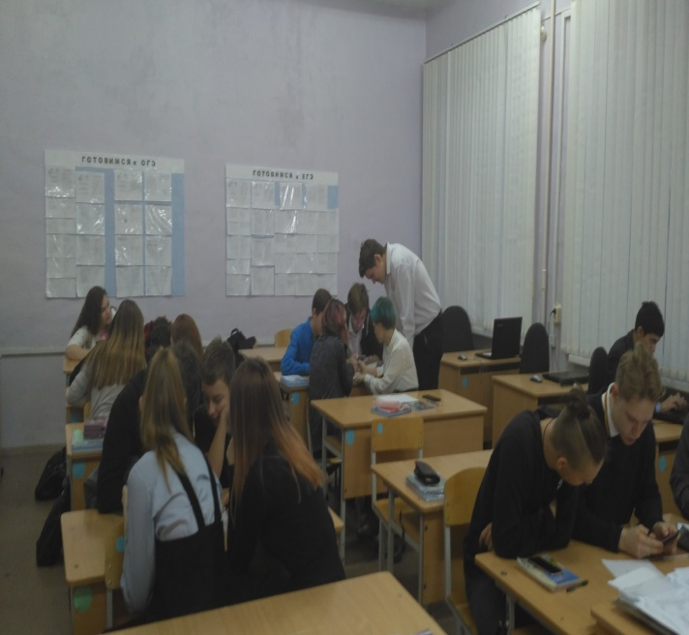Участие в акции «Информационная безопасность»